Que peut-on cultiver à l’ombre ?
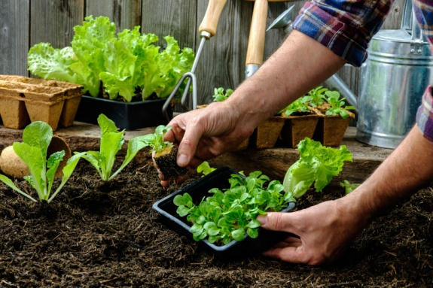
Les principes pour réaliser un jardin potager à l’ombre
C'est bien connu, les légumes poussent mieux au soleil qu’à l’ombre, pourtant les solutions existent pour jardiner à l’ombre. Certains légumes seront peut-être moins volumineux, mais il existe beaucoup de légumes qui se contentent d'une exposition minime. De plus, malgré le fait que le potager soit à l’ombre, il est possible d’améliorer le rendement de celui-ci grâce à quelques astuces simples.
Il faudra donc opter pour des légumes adaptés et apporter quelques modifications pour optimiser l’exposition à la lumière.
Les avantages
- Moins d’arrosages
- Montée en graines plus lente

Trucs et astuces à mettre en place
- Orienter ses cultures vers la meilleure exposition possible : vers le sud ou le sud-ouest si possible
- Dégager les ombrages : élaguer ou recéper un arbre, tailler la haie, …
- Installer des ados peut-être un bonne solution. Il s'agit de maintenir une planche à la verticale, et à la couvrir d’une couleur ou d’une matière qui absorbe la lumière. Cette dernière pourra ainsi se refléter sur le potager. S'il s'agit d'un mur, on peut le blanchir à la chaux. Tacher alors d'ajouter de la bonne terre et du compost afin d'obtenir une butte avec un versant incliné bien orienté. La lumière et la chaleur n'en seront que favorisés
- Usez et abusez de mini-serres, tunnels, châssis afin d'accroître l'effet de serre. La chaleur si bénéfique va s'accumuler et la luminosité sera renforcée. Deuxième avantage, le sol sera plus sec, moins gorgé d'eau.
- N'oubliez pas toutefois d'aérer de temps en temps.

Quels légumes ?
Légumes feuilles
épinard, laitue, endives, cressons, choux de Bruxelles, brocolis, choux fleurs, choux chinois Pak-Choï, bettes, roquette, oseille, mâche, cerfeuil, céleri à côtes, poireaux, cardons, chénopode, arroche, pourpier
Légumes racines
navets, betteraves, radis, panais, topinambours, rutabagas, chou-rave, salsifis, fenouil, céleri-rave, carottes
Légumineuses
haricots, petits pois,
Aromatiques
persil, agastache, hysope, mélisse, ciboulette, menthe, origan, pimprenelle, livèche, amarante
Fruits
myrtilles, cassis, framboises, fraises des bois, mûres, rhubarbe

Légumes fruits
Sous peine de grandes déceptions, l'ombre n'est pas faite pour eux !
Bonne culture
Fiche : 2020 JDN jardins du nord (Ancienne fiche d’Eveliotis)
Pour en parler sur le forum : https://www.jardins-du-nord.fr/viewtopic.php?f=149&t=6449&p=95832=jardin+ombre#p95832
Photo : du net

